作者简介：
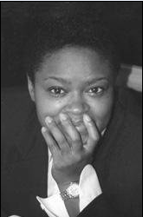
J.D.马森（J.D. Mason） 是全国畅销书和获奖小说《魔鬼不是我的朋友》（That Devil's No Friend of Mine）、《汝当救赎罪孽》（You Gotta Sin to Get Saved）、《照亮灵魂的火焰》（This Fire Down in My Soul）、《不要糖》（Don't Want No Sugar）、《她在第八天休息》（On the Eighth Day She Rested）、《有一天我看到一位黑人国王》（One Day I Saw a Black King）的作者。 她的短篇小说收入Blackgentlemen.com的赞恩选集。
她和两个孩子住在科罗拉多州丹佛。

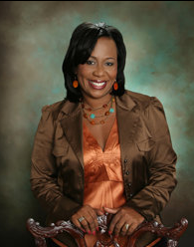
雷索达·塔特·宾利斯莱（ReShonda Tate Billingsley） 是全国头号畅销书作家。她写过十几部以信仰为基础的成人小说和基督徒好女孩青少年小说。她的小说也收入《有一点点信仰》（Have a Little Faith）选集。她也是非小说《救命！我要变成我妈妈了》（Help! I've Turned Into My Mother）的作者。雷索达的小说《再说一次，阿门》（Say Amen, Again.）最近获得有色人种协进会最佳小说奖。
她目前和家人住在德克萨斯。

柏尼斯·L.麦克法登（Bernice L. McFadden） 在纽约布鲁克林出生、长大，现在仍然住在那里。她是四个孩子当中的老大，自己有一个女儿雷恩·阿莎。麦克法登在布鲁克林P.S. 161上小学，在布鲁克林圣灵学校上中学，在丹维尔的圣西里尔女子学校上高中。2000年冬天，她出版了《糖》（SUGAR），至今再版不绝，2010年举行了十周年庆典。她还以笔名吉尼瓦·霍利蒂（Geneva Holliday）发表生动、幽默的小说。

